采购项目需求与实施计划调查表

项目申请科室 | 淮北市人民医院耳鼻咽喉头颈外科
项目名称 | “一体复位转椅设备研制生产”
单价（元） | 49800 | 数量（期限） | 1台1月 | 总预算（元） | 49800
一、项目预算价确定依据（如咨询同级别医院、相关供应商或其他形式的市场调查，请详细说明并提供资料）：

相关供应商提供的预估价：竞品定价参考
国内外同类产品（如Epley转椅、TRV Chair等）的市场价格区间10万以上。
智能化程度、精准度越高定价越高。如下参考
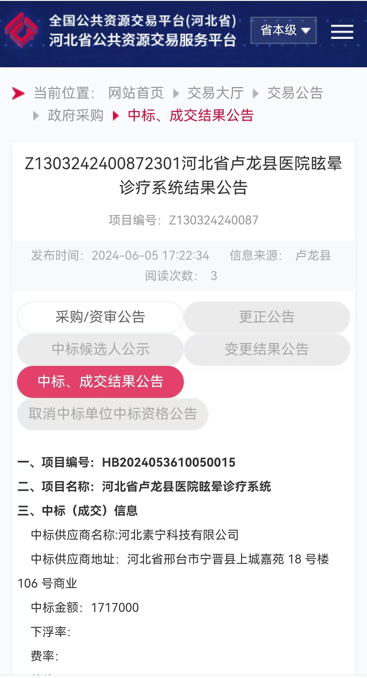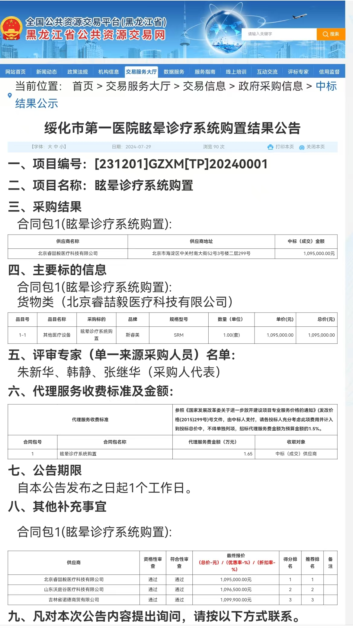

2. 目标市场定位
暂时用于相关科研项目（良性阵发性位置性眩晕不同半规管耳石症的一体复位方法研究（安徽省高等学校科学研究项目编号2022AH051455））研究复位方法。

3. 需求规模
研发生产1台。

二、采购需求（包括技术要求和商务要求，如对拟采购项目的质量和服务要求，性能、材料、结构、外观、安全，或者服务内容和标准等，且须考虑可能涉及的运行维护、升级更新、备品备件、耗材等后续采购情况）：

能完成我科科研项目研究的一体复位步骤。（涉及一键启动，座椅顺时针旋转360°，中间能实现悬停45秒不动，能实现左右、前后旋转，需至少3个转轴）。机械相关尺寸参数参考以下相关设备（单位mm）。

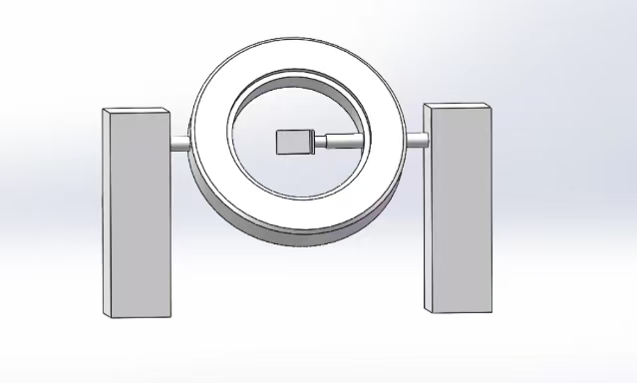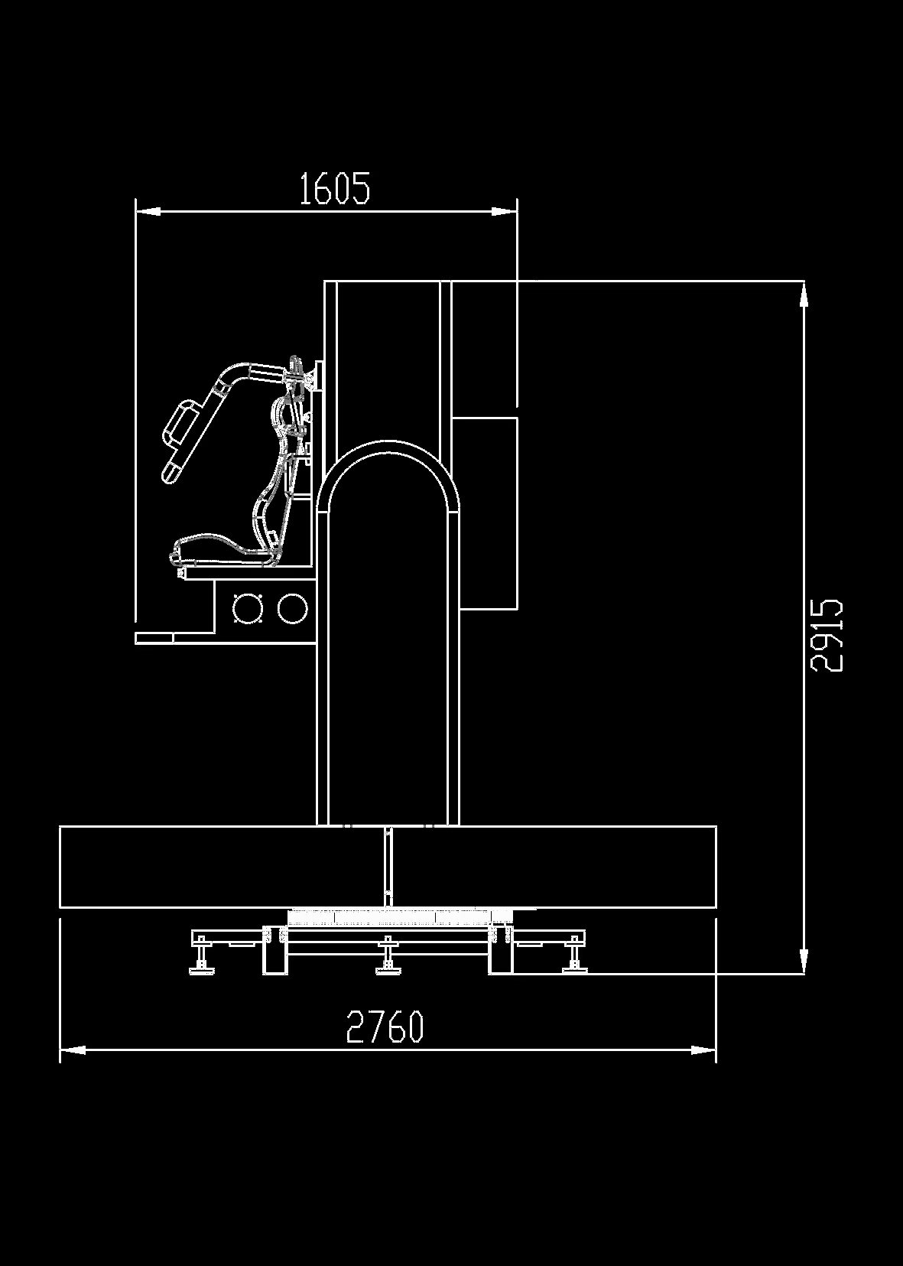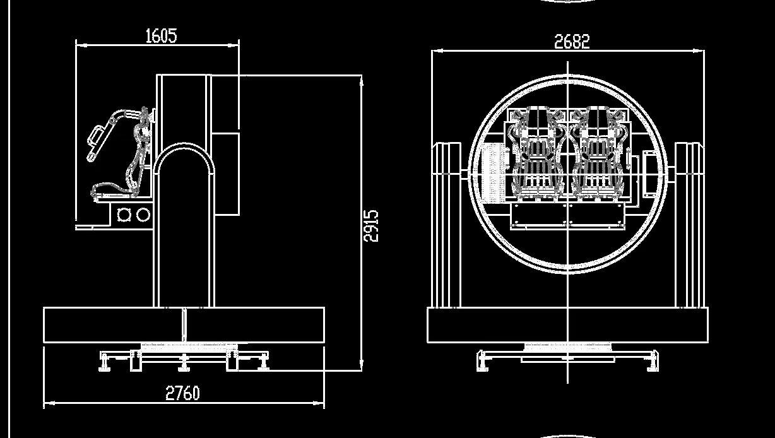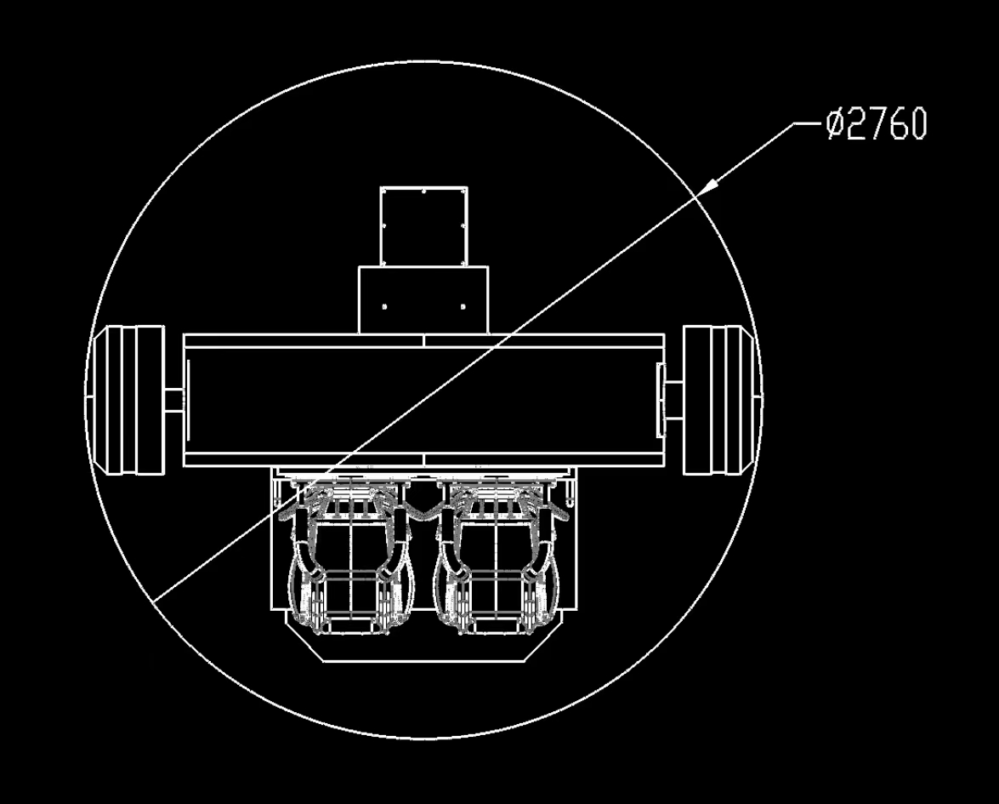
三、采购实施计划（包括供应商资格条件、项目实施要求、验收付款条件等）：
智能化装备生产公司，有相关资质，有相关转椅生产经验

四、其他要求：
能保证生产装备的安全运行

论证人员签名（不少于三人）：

年 月 日

